1.如果不给pc3设置ip地址，因为无线路由器也是路由器，无法转发和接收无源地址的数据包。除此之外，pc3的ip应和无线路由器默认ip 192.168.0.1在同一网段，我这里设置为192.168.0.2否则也会ping不通

Pc0

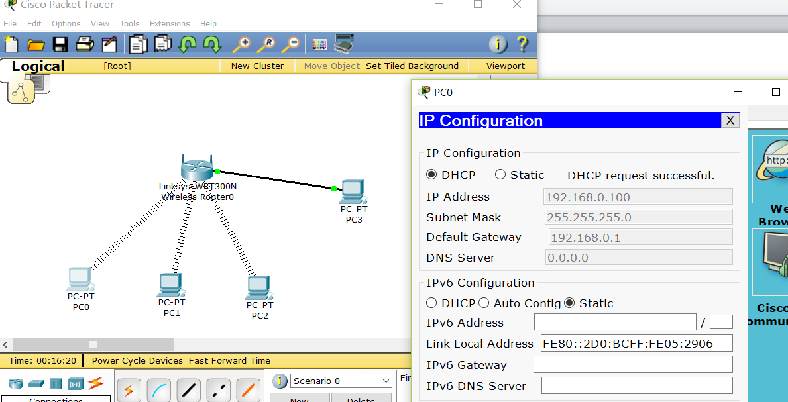

Pc1

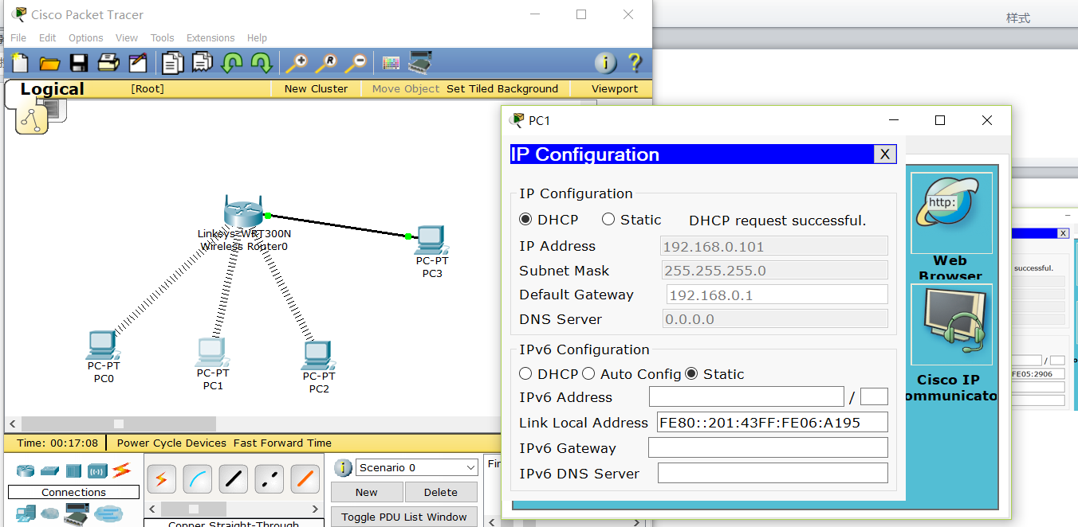

Pc2

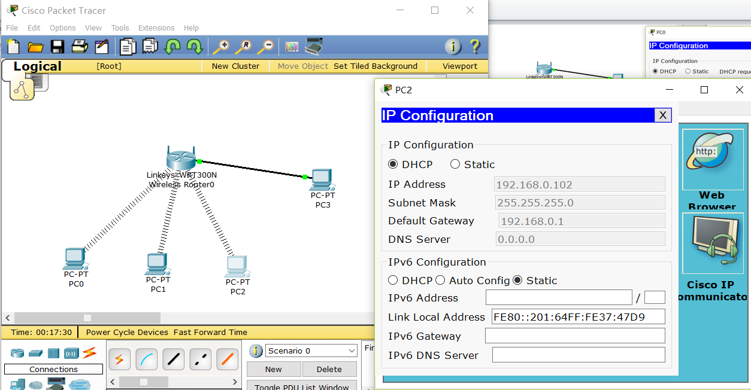

Pc3

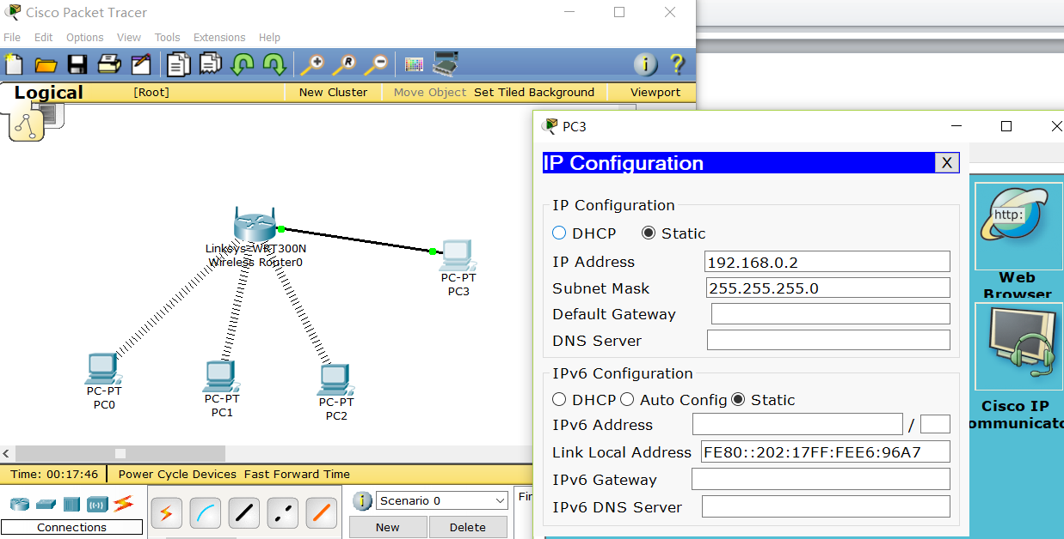

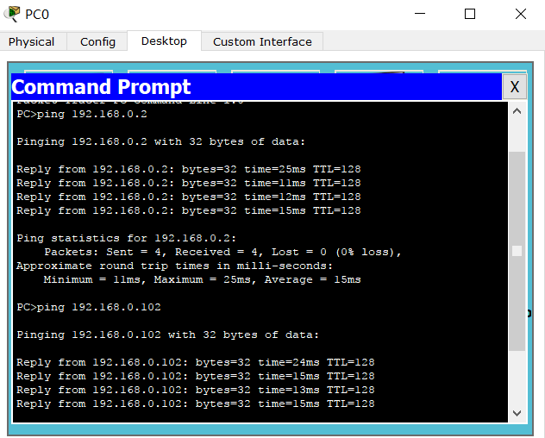

结果显示可以ping通